TP Four Groupe Flemal-Garcia-Clermont

Sommaire

-Objectif………………………………………………………page 1
-principe……………………………………………………...page 1
-Questions Préliminaires………………………………….page 2-3
-Programme C++……………………………………………page 3-7
-Conclusion…………………………………………………page 7

I) Objectif

L’objectif de ce tp était de faire varier la température d’un four via une IHM que l’on aura programmée au préalable.

II) Principe

Le principe du tp est de communiquer avec une lampe halogène via une carte 9111 de chez Adlink. Cette carte possède des entrées et sorties analogiques qui nous permettent d’envoyer une température désirée à l’halogène.

Le four est un système électrique de 1000W de puissance qui possède une partie chauffante et une partie isolante (pour garder la température acquise).
La plage de tension va de 0 à +10v pour une température allant de 0 à 150C°.
On se propose dans cette étude de regarder l’évolution de la température sur une période de longue durée.

III) Questions Préliminaires

1)

La carte 9111 ADLINK fonctionne par bus de communication, elle fonctionne en 32 bits.
Elle a 16 entrées analogiques codées sur 12 bits
Elle possède 1 sortie analogique codée sur 12 bits unipolaire (0 - 10V) ou bipolaire (-10 à +10V).
Elle a une fréquence max d’acquisition de 100Khz.Les échelles de mesure des entrées analogiques sont : +/-10v, +/-5v,+/-2.5v, +/-1.25, +/-0.625v en unipolaire ou bipolaire.
Elle possède 3 compteurs 16 bits.
Elle possède 3 timers programmables 16 bits.

-20 E TOR TTL
-20 S TOR TTL

2)

Elle possède une sortie analogique avec une grande plage de valeurs, pratique pour récupérer les mesures de température en °C en fonction de la tension en Volt. Elle possède également une protection contre les surtensions de 35V.

Elle inclut des librairies compatible avec le C++.

2)
Le fichier ‘’PCI-Dask.dll’’ se place dans le dossier debug du projet c++, les fichiers ‘’Dask.h’’ et ‘’pdask_bc.lib’’ se placent dans le dossier du projet, il suffira des les include où on le souhaite dans notre programme pour utiliser leurs fonctionnalités.

3)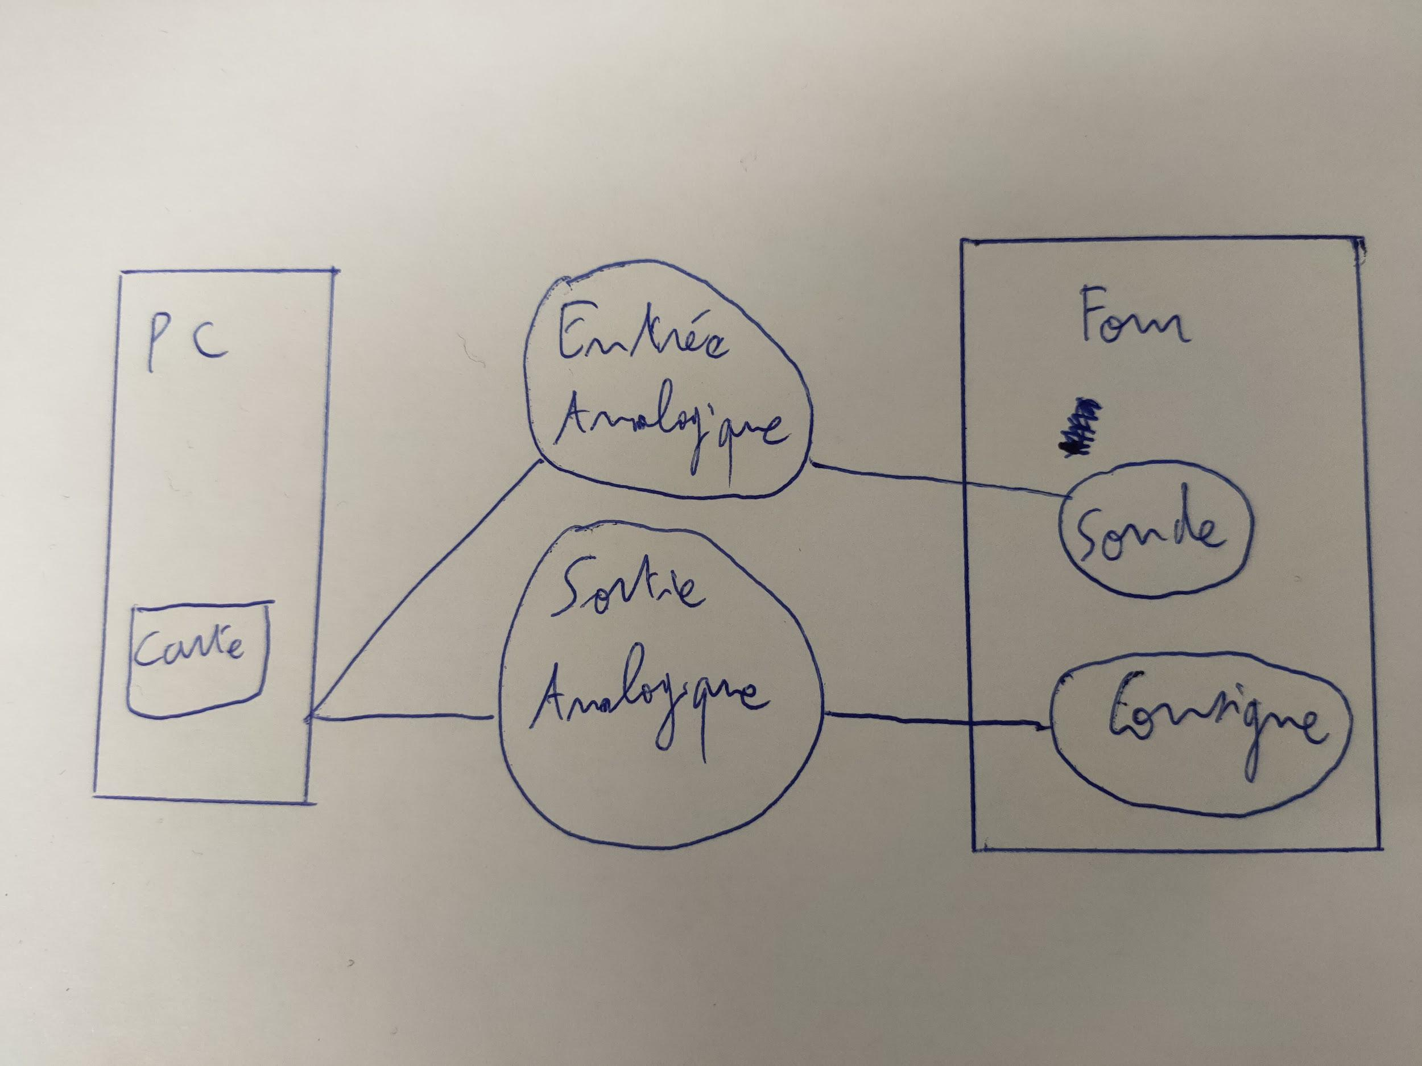

4)

A l’aide de la librairie ‘’PCI-Dask.dll’, nous allons utiliser la fonction register_card pour initialiser la connexion à la carte. nous stockons l’id de la carte dans une variable I16. La fonction prend en paramètre le nom de la carte ‘’PCI_9111DG’’ et ‘’0’’ qui est l’adresse de la carte par défaut.

La fonction A0_911_Config qui initialise la sortie analogique 0 avec en paramètre l’id de la carte et une variable P9111_A0_UNIPOLAR qui précise que la sortie sera unipolaire.
La fonction AI_9111_Config qui initialise l’entrée analogique.
La fonction A0_VWriteChannel permet d'écrire sur la sortie analogique A0 et d’imposer une tension choisie.
Et enfin la fonction AI_VReadChannel qui lit la valeur analogique sur l’entrée et initialise la variable de type F64 ‘’Tension_lu’’.

IV) Programme C++

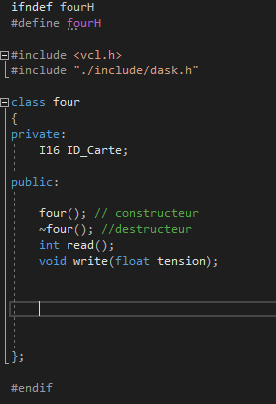

Ci-dessus, notre classe four avec les fonctions de lecture (lire ce qui arrive sur l’entrée analogique) et écriture (pour écrire sur une sortie analogique).
Avec bien sûr un constructeur et un destructeur pour notre objet four qui utilisera ces fonctions.

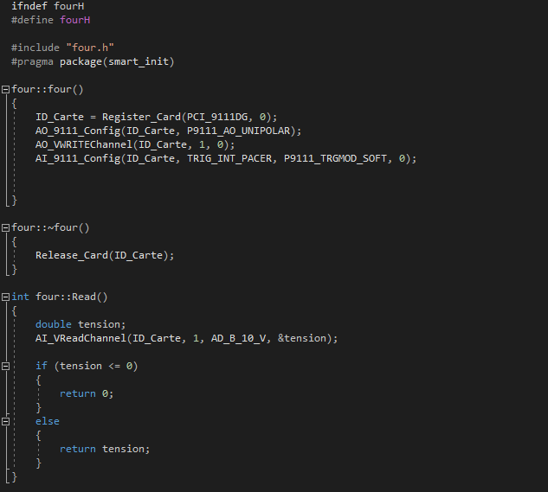
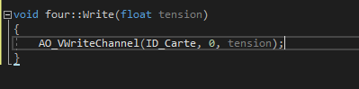

Ci-dessus la définition de notre constructeur, on instancie tout d’abord notre attribut ID_Carte pour qu’il ait la valeur de la carte (ici l’adresse de la carte est 0)
Ensuite on configure notre sortie sur AO.
On envoie ensuite 0volt sur la sortie avec la fonction d'écriture.
Enfin, on configure notre entrée.

Pour le destructeur, on libère la mémoire de la variable ID_Carte avec la fonction Release_Card.
Notre fonction de lecture nous permet de récupérer une valeur pour la variable tension, s’il n’y a pas de tension, on retourne 0 (comportement anormal) sinon on retourne la valeur lue.

Enfin, notre fonction d’écriture nous permet d’envoyer la tension souhaitée sur la sortie définie.

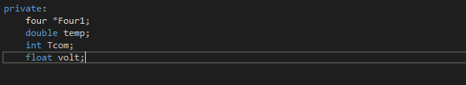

Ci-dessus, les variables dont nous avons besoin pour l’ihm, nous les déclarons dans Unit.h.

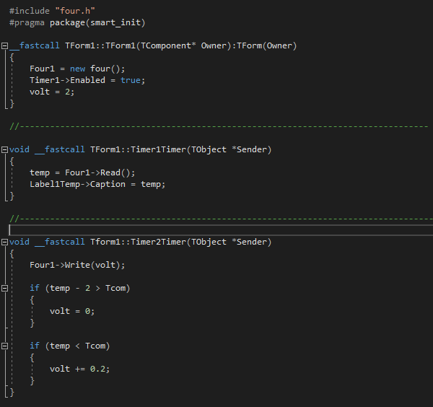

Le premier bloc sert à instancier notre objet et à déclencher le timer.
Dans le second, on stocke la valeur récupérée en entrée.
Enfin, on l'affiche dans un label.

Le troisième bloc nous permet de chauffer progressivement ou de baisser la chaleur.

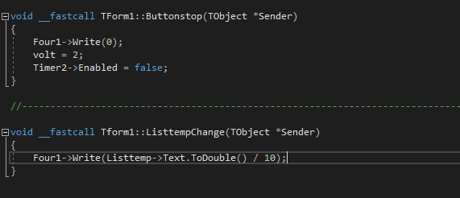

Pour s’arrêter de chauffer, on envoie 0 pour que la tension soit à 0v.
On arrête le timer.

V) Conclusion

Ce TP nous a paru compliqué dans la mesure où le four est assez long à chauffer, il faut donc bien gérer son temps de travail et bien se répartir les tâches.
Nous avons rencontré des problèmes quant à l’intégration de la librairie.
La carte 9111 est très pratique puisqu’elle nous permet de communiquer en analogique avec le four et d'interpréter ces résultats.

